

SmartTank测试报告
---实习生项目

深圳市腾讯计算机系统有限公司

文档历史
修订日期 | 修订内容 | 修订版本 | 修订人
2009.4.16 | 创建 | 1.0 | Johntan

目录
1. 测试概述 4
1.1 版本概述 4
1.2 测试概述 4
2. 测试总结 5
2.1 版本验证 5
2.2 该版本的严重问题 5
2.3 性能测试 6
2.4 安全性 7
3. BUG统计 7

测试概述

1.1 版本概述
- 本次测试版本测试的内容包括一下系统
编号 | 模块
1 | 登录系统
2 | 房间系统
3 | 对战系统
4 | 后台系统
5 | 声音模块
6 | 输入法模块
7 | 数值测试

- 必要解释
在设计用例时是针对登录和房间系统一起设计的，所以用例也写在一起；
没有对地图进行专门的测试设计，而是包括在了对战以及数值测试中；
测试文档中提到的“房间界面”即是项目文档中某些地方提到的大厅，测试用例统一是“房间界面”；如在房间内则会单独说明是房间内界面。

1.2 测试概述
【测试时间】：
2009.4.6 —— 2009.4.16
【测试人员】：
Johntan、asokawu、ddli、jehutyhu
【bug分级】：
致命：导致程序无法运行的缺陷
严重：游戏平衡性失调、重大安全隐患、用户体验度极低的缺陷
一般：不对游戏正常流程产生重大影响但对游戏体验有负面作用的缺陷
提醒：可有可无但值得改进的问题
【参考文档】：
舒克贝塔 核心玩法 [09-04-14-1853].doc
舒克贝塔 UI策划文档.doc
GameServer架构.ppt
DDF4G使用手册.wps
前台总结文档.ppt
仙境项目的测试文档，一起其它一些相关文档。

测试总结

2.1 版本验证
- 登录系统：基本实现了登录。因为对格式进行了限制可以防止SQL语句破解，也实现了防止重复登录；但不足是密码只能用小键盘输入。
2.房间系统：在登录成功了可进入房间界面，创建房间、加入房间。不足是现在只实现了一个房间，无法同时存在多个房间，一个房间只运行两个角色进入。所以不会存在一个角色可以加入两个房间的情况。
3.对战系统：基本对战逻辑已实现，可以自由攻击、得分。只是对地图的限定还不完善，一些战队的数值计算也有错误，有待后期改进。
4.后台系统：可以支持联网游戏的进行，也提供了命令对服务器进行操作。但未对网络数据包进行必要的校验，存在很大隐患。
5.声音模块：可以正常提取并播放声音。只是声音太单调，建议后期加入背景音乐。
6.输入法模块：程序对输入进行了格式限定，将输入都直接提取问字母或数字。
7.数值测试：整体数值计算正常，但还不够完善（子弹得分，金币得分等）。建议后期改进。

2.2 该版本的严重问题
1.通过测试发现，客户端有较高概率的崩溃现象，一些按钮（“Start”）也可引2.发崩溃；
2.客户端显示及游戏控制上存在较大问题：游戏始终捕捉鼠标操作；
3.对退出游戏的处理，房主和从机的处理不一致；
4.金币及子弹得分的不统一；
5.敌我判定的不完善；
6.后台未对数据包进行校验，留下很大漏洞；等等。

致命及严重bug清单如下：
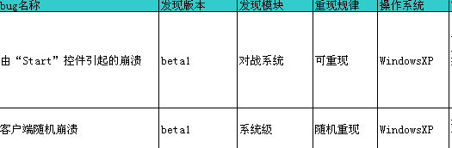

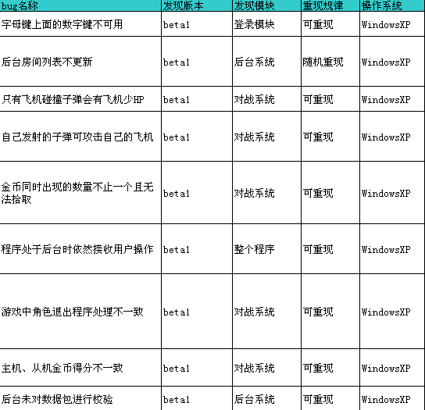

2.3 性能测试
- 客户端：在本地对客户端进行了性能测试，发现客户端有严重的崩溃现象，分析原因可能是操作、网络及游戏逻辑错误等。但客户端基本无内存上的泄漏，对系统资源的需求也极低。
- 服务器：由于服务器基本是对数据包的转发，本身不对游戏逻辑进行处理，所以服务器性能稳定。但偶尔会出现逻辑错误，容错性不够，一旦出错就需要重启服务器。

2.4 安全性
存在很大隐患：整个系统没有对数据包的校验，导致可以随意对数据包进行修改并发送，甚至伪造数据包。
但用户输入的格式限制保护了数据库的安全。

BUG统计
致命 | 严重 | 一般 | 建议 | 总量
2 | 9 | 6 | 2 | 19

